**Pruebas de caja negra**

De acuerdo al documento de plan de entregas a cliente, el cual establece que únicamente se liberaron las secciones de: control, cálculo de velocidad, inicialización de interfaz gráfica y creación de hilos para dividir tareas, se optó por hacer un *Delta testing* de únicamente los casos de prueba que verifican los requisitos relacionados a estas dos funcionalidades, los cuales son los siguientes:

* RS-005. El motor debe seguir el valor de referencia en RPM.
* RS-009. El valor de referencia debe variar en un rango de 0 a 3.3 V dado por el siguiente comportamiento:

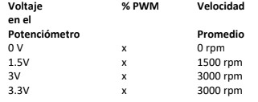

* RS-010. El valor de salida de velocidad del motor debe variar en un rango de 0 a 3000 RPM.
* RS-016. El algoritmo de control de velocidad del motor debe ser en lazo cerrado.

A partir de estos requisitos, se crearon casos de prueba, los cuales buscan robustecer la funcionalidad del sistema, asegurando su calidad y cumplimiento.

El diagrama de conexiones a continuación se especifica para que el *tester* pueda hacer las conexiones necesarias en los casos de prueba a continuación, ya que es una precondición para poder ejecutar cualquier caso de prueba.

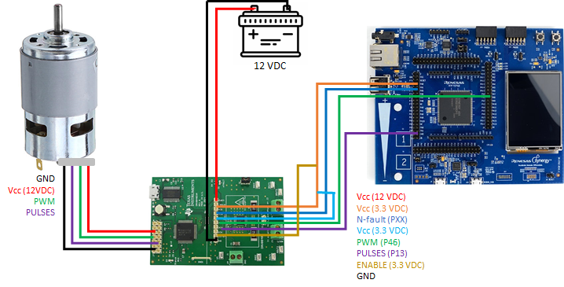

**Figura 1.** Diagrama de conexiones del sistema

* CPCN-005 → RS-005

**Objetivo**. Este caso de prueba asegura que el motor sigue el valor de referencia en RPM.

**Precondiciones**.

* Conectar el sistema como se muestra en la figura 1.
* Tener un multímetro
* Tener disponible una señal cuadrada modulada que varíe por ancho de pulso
* Tener un tacómetro

|  |  |  |
| --- | --- | --- |
|  | Paso | Resultado esperado |
| 1 | Generar una señal cuadrada que varíe por ancho de pulso como entrada del motor | NA |
| 2 | Medir el voltaje de entrada de la tarjeta de control | Debe ser un valor proporcional al ciclo de trabajo de la señal cuadrada generada en el paso anterior |
| 3 | Medir la velocidad de salida del motor | La salida debe ser proporcional al valor de voltaje leído en la entrada de la tarjeta de control |
| 4 | Ajustar el potenciómetro a un valor aleatorio | NA |
| 5 | Medir el voltaje de entrada de la tarjeta de control | Debe ser un valor proporcional al ciclo de trabajo de la señal cuadrada generada en el paso anterior |
| 6 | Medir la velocidad de salida del motor | La salida debe ser proporcional al valor de voltaje leído en la entrada de la tarjeta de control |

Resultado observado: ***PASS***

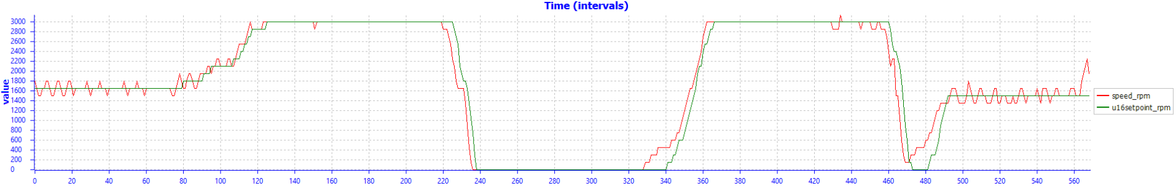

**Figura 1.** Evidencia de que el motor sigue el valor de referencia

* CPCN-007 → RS-009

**Objetivo**. Este caso de prueba asegura que el valor de referencia debe variar en un rango de 0 a 3.3 V

**Precondiciones**.

* Tener un multímetro
* Conectar el sistema como se muestra en la figura 1.

|  |  |  |
| --- | --- | --- |
|  | Paso | Resultado esperado |
| 1 | Ajustar el potenciómetro en el valor mínimo | El valor de referencia debe ser de 0 V |
| 2 | Ajustar el potenciómetro en un valor intermedio aleatorio | La referencia debe ser un valor aleatorio entre 0 y 3.3 V |
| 3 | Ajustar el potenciómetro en el valor máximo | El valor de referencia debe ser de 3.3 V |

Resultado observado: ***PASS***

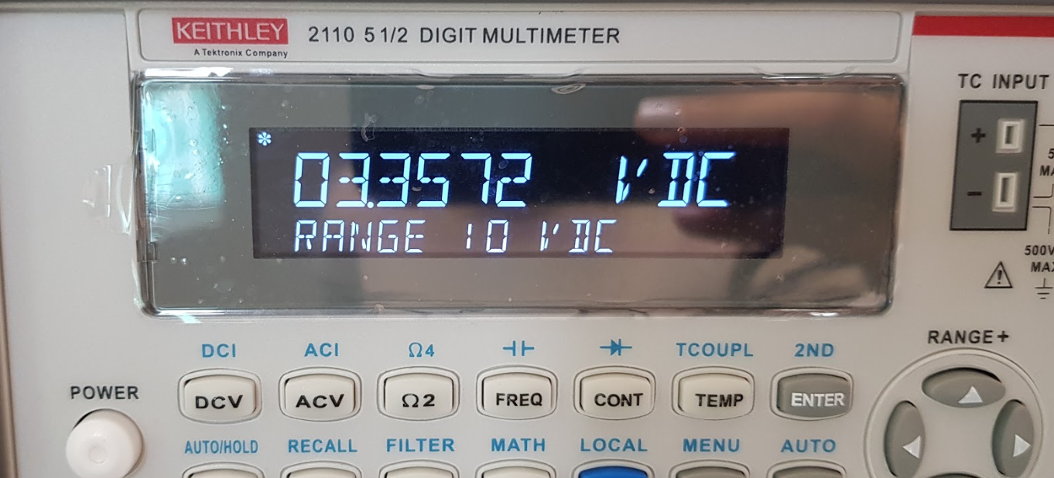

**Figura 2.** Evidencia del voltaje de entrada

* CPCN-008 → RS-010

**Objetivo**. Este caso de prueba asegura que el valor de salida de velocidad del motor varía en un rango de 0 a 3000 rpm.

**Precondiciones**.

* Conectar el sistema como se muestra en la figura 1.
* Tener un tacómetro

|  |  |  |
| --- | --- | --- |
|  | Paso | Resultado esperado |
| 1 | Ajustar el potenciómetro en el valor mínimo | La velocidad del motor debe ser de 0 RPM |
| 2 | Ajustar el potenciómetro en un valor intermedio aleatorio | La velocidad del motor debe ser un valor aleatorio entre 0 y 3000 RPM |
| 3 | Ajustar el potenciómetro en el valor máximo | La velocidad del motor debe ser de 3000 RPM |

Resultado observado: ***PASS***

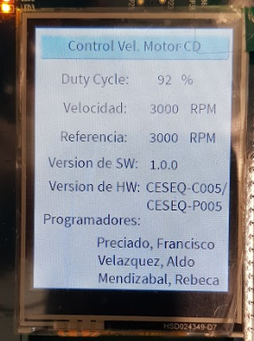 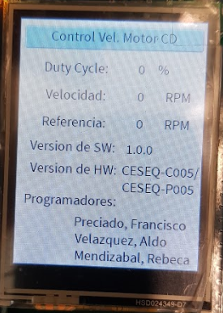

**Figuras 3 y 4.** Evidencia de la señal de salida

* CPCN-009 → RS-016

**Objetivo**. El algoritmo de control de velocidad del motor debe ser en lazo cerrado.

**Precondiciones**.

* Conectar el sistema como se muestra en la figura 1.
* Tener una manera de perturbar al sistema.

|  |  |  |
| --- | --- | --- |
|  | Paso | Resultado esperado |
| 1 | Ajustar el potenciómetro en un valor diferente al mínimo | El motor debe girar |
| 2 | Ejercer una perturbación al sistema | El algoritmo de control debe ser capaz de compensar la perturbación y ajustar la velocidad del motor |
| 3 | Ajustar el potenciómetro en un valor diferente al mínimo | El motor debe girar |
| 4 | Ejercer una perturbación al sistema | El algoritmo de control debe ser capaz de compensar la perturbación y ajustar la velocidad del motor |
| 5 | Ajustar el potenciómetro en un valor diferente al mínimo | El motor debe girar |
| 6 | Ejercer una perturbación al sistema | El algoritmo de control debe ser capaz de compensar la perturbación y ajustar la velocidad del motor |

Resultado observado: ***PASS***



**Figura 5.** Evidencia del control de lazo cerrado